Razonamiento Verbal
EL GALLITO DE LAS ROCAS

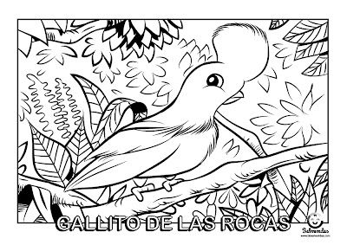
Soy un pajarito
que tiene un moñito
Gallito de rocas
me suelen llamar.
Mis plumas son rojas
y a veces se mojan
si cerca del río
me voy a posar.
Me gusta el sonido
que hace la cascada
y yo con mi cuerpo le llevo el compás.
Salto alegremente batiendo las alas y todos se admiran de verme bailar.

Comprensión de lectura

Colorea la respuesta correcta:

1. Soy un pajarito que tiene un. . .

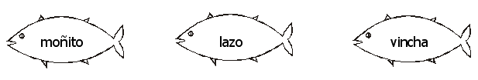

2. Me suelen llamar. . .

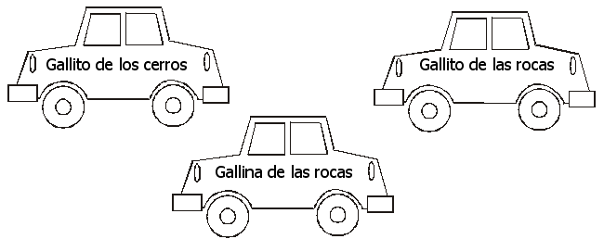

3. Coloca "V" o "F" según corresponda:

1. Las plumas del gallito de las rocas son rojas……………………...( )

2. Al gallito de las rocas no le gusta el sonido que hace la
cascada…………………………………………………………………( )

3. El gallito de las rocas salta alegremente………………………….....( )

4. Completa con una palabra:

Salto alegremente batiendo las y todos se admiran al
verme bailar.

Razonamiento verbal

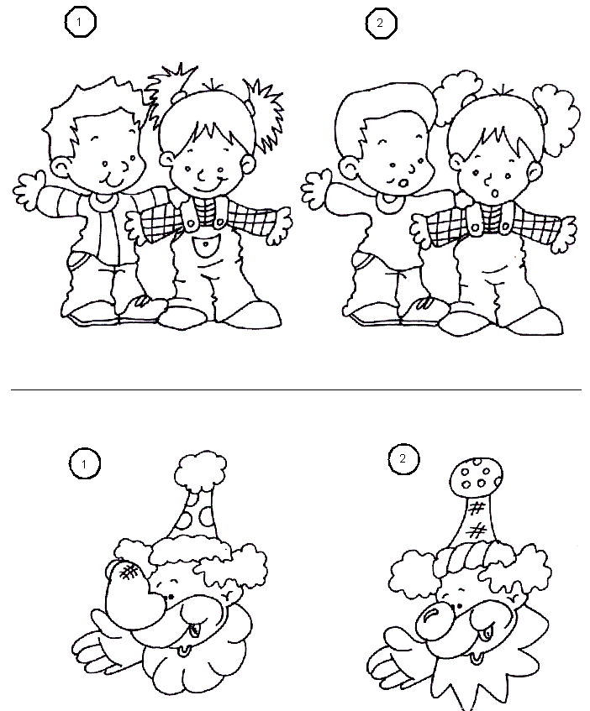
SEMEJANZAS Y DIFERENCIAS

Encuentra seis diferencias en las figuras 1 y 2 y márcalas con un aspa (X) en la segunda figura.

¡QUÉ DIVERTIDO ES DESCIFRAR MENSAJES OCULTOS!
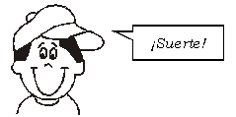

I.Observa el siguiente código. Luego forma y escribe las oraciones de acuerdo con él.

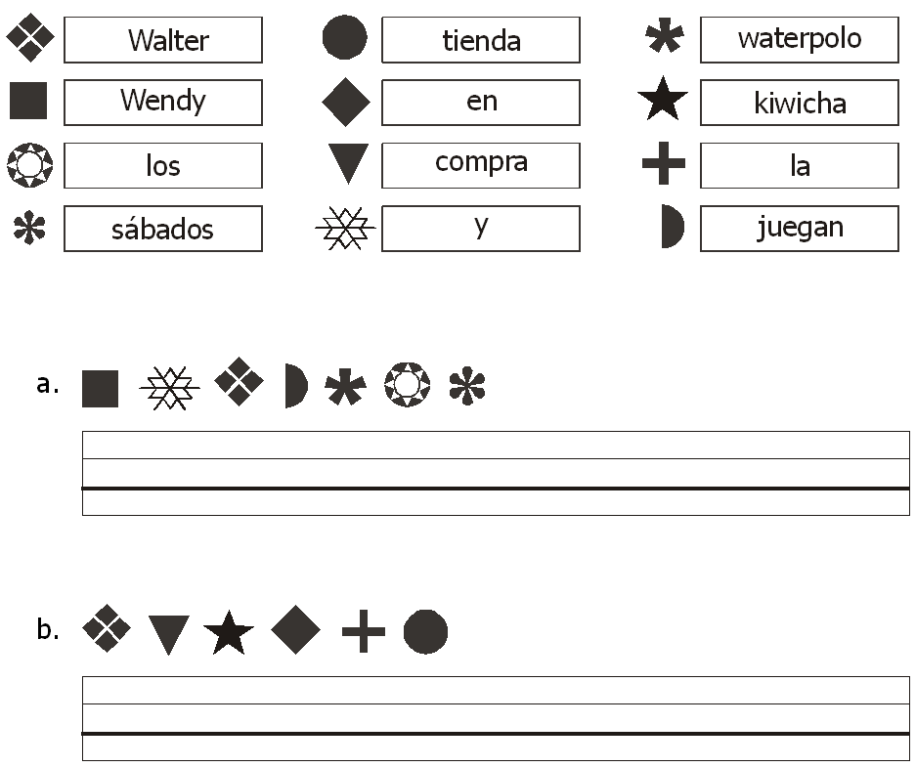

VAMOS A DESCIFRAR MENSAJES

Ordena en forma ascendente los números que representa cada sílaba y leerás un pensamiento. Luego escríbelo.
Ejemplo:
